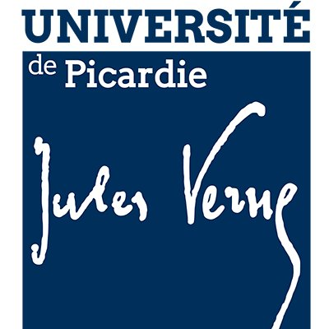
Université de Picardie Jules Verne
ELECTIONS DES REPRESENANTS DES PERSONNELS
AUX CONSEILS CENTRAUX

Déclaration individuelle de candidature
à la Commission de la Recherche du Conseil Académique
Réf. : article D719-22 du code de l’éducation : « Les listes sont accompagnées d'une déclaration de candidature signée par chaque candidat ».

Je soussigné (e) :
NOM, Prénom :____________________________________________________
Qualité : _________________________________________________________
Composante de rattachement : _______________________________________

déclare être candidat(e) aux élections aux élections des représentants des personnels de la commission de la recherche de l’UPJV dans le collège suivant :
Collège concerné :
Professeurs et personnels assimilés
Personnels habilités à diriger des recherches ne relevant pas des catégories
précédentes
Personnels pourvus d’un doctorat autre que d’université ou d’exercice
n’appartenant pas aux collèges précédents
Autres enseignants-chercheurs, enseignants, chercheurs et personnels assimilés ;
Ingénieurs et techniciens n’appartenant pas aux collèges précédents
Autres personnels

Secteur concerné (sauf pour les collèges « Ingénieurs et Techniciens » et « Autres
Personnels » non concernés) :
Secteur Droit, Science Politique, Economie, Gestion et Administration
Secteur Lettres, Arts, Langues, Histoire-Géographie, Philosophie, Sciences
Humaines et Sociales
Secteur Sciences, Mathématiques, Informatique et Technologie
Secteur Médecine, Pharmacie et Sciences du Sport

sur la liste ayant pour nom :________________________________________

Fait à _____________________

Le ________________________
SIGNATURE

